电工实验—07

特勒根定理与互易定理的研究实验

- 实验目的
  - 验证特勒根定理之一。
  - 验证互易定理之一。
  - 通过实验加深对功率守恒和拟功率守恒定理的理解。
  - 通过实验了解特勒根定理推导的理论基础和适用范围。
  - 了解互易定理的应用条件和适用范围。

- 实验原理与说明
基尔霍夫定律和特勒根定理对集总参数电路具有普遍的适应性。
基尔霍夫定律和特勒根定理适用于任何集总参数电路，它与元件的性质无关。只
与电路的拓扑结构有关。
特勒根定律一：对于网络N共用n个结点，b条支路，其支路电压、支路电流向量分别为
U=［U₁…U_{b}］^{T}，I =［I₁…I_{b}］^{T}，且各支路电压与电流参考方向相关联。则U^{T}I=0或I^{T}U=0。即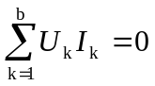。特勒根定理一又称为功率守恒定理。
特勒根定理二：对于网络N和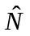，可以由不同的元件构成，但它们具有相同的拓扑结构，即A=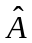，其中各网络的支路电压、支路电流向量分别为U=［U₁…U_{b}］^{T}，I =［I₁…I_{b}］^{T}，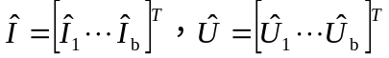，且各网络中支路上的电压与电流参考方向关联，则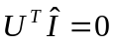或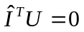，即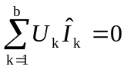；以及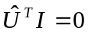，或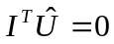，即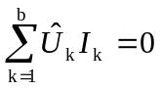。特勒根定理二又称为拟功率守恒定理。
互易定理一：对于一无源线性二端口网络，无论以哪个端口作激励端，哪个端口作响应端，其电流响应和电压激励的比值相同，即为
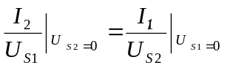
当U_{S1}=U_{S2}时，有I₂=I₁，即将两个端口的激励电压和响应电流互换位置后，响应电流值不变。
互易定理二：对于不含受控源的单一激励的线性电阻电路，互易激励（电流源）与响应（电压）的位置，其响应与激励的比值仍然保持不变。当激励I_{S1}=I_{S2}时，则响应U₂=U₁。

- 实验设备
名称 数量 型号
  - 三相空气开关 1块 MC1001
  - 双路可调直流电源 1块 MC1046
  - 直流电压电流表 1块 MC1047C
  - 电阻 5只 330Ω*1 510Ω*3 1kΩ*1
  - 电流插孔 3只
  - 钮子开关 2只 双刀双向
  - 电流插孔导线 3条
  - 短接桥和连接导线 若干 P8-1和50148
  - 实验用9孔插件方板 1块 297mm × 300mm

- 实验步骤
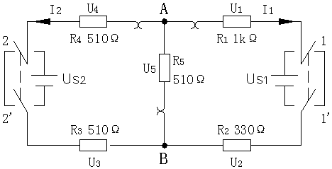
图7-1
  - 按图7-1连接线路，经检查无误后，用直流电压表测出图7-1中的各个元件两端的
电压值。将电流插头分别插入三条支路的电流插座中，如果使用的是指针式电流表，当电流表反偏时，将电流插座或电流表两接线换接，电流表读数前加负号（如果使用的是数显式电流表，在确保接线没有错误的情况下，直接按照表头指示记录数值。），然后测量每条支路流过的电流值。测量数据记录于表7-1中。
通过上述测量数据验证特勒根定理内容之一：∑U·I=0。
表7-1
元件 | R₁ | R₂ | R₃ | R₄ | R₅ | U_{S1} | U_{S2}
电压（V）
电流（mA）
功率（W）
  - U_{S1}单独作用时，2-2’端开关合向短路线，用直流电流表测出I₁和I₂的值，填入表
7-2中。然后使U_{S2}单独作用时，1-1’端开关合向短路线，用直流电流表测出I₁和I₂的值，填入表7-2中。
通过上述测量数据和验证互易定理内容之一：
重新设置U_{S1}=U_{S2}时，按上述步骤重新测量I₁和I₂的值，并验证：I₂=I₁。
表7-2
U_{S1}（V） | U_{S2}（V） | I₁（mA） | I₂（mA）
- 注意事项
  - 使用直流电压表、电流表进行测试时，应注意表的极性。
  - 实验中应设法减少仪表内阻对测量结果的影响，记录实验仪表的准确度等级，量
程及内阻值，以备分析测量误差。
  - 仪表读数及实验数据的运算应按有效数字的有关规则进行。

- 分析和讨论
  - 简述互易定理和特勒根定理的适用条件。
  - 自己设计一个实验，验证特勒根定理的两种表达形势的电路
  - 将实验中的测试数据填入表中。
  - 根据实验测得的数据与理论计算值进行比较，分析出现误差的原因。

